Allegato 4 "CLAUSOLE CONTRATTUALI" di cui all’Intesa di legalità

sottoscritta il 28.12.2018 tra il Comune di Palermo e la Prefettura di Palermo

Tra il Comune di Palermo
e

Il/la sottoscritto/a………………………………………..nato/a …………………il……………….. nella qualità di…………………………….dell'Impresa…………………………………………… sede in (Prov. ) Via n. _______ , iscritta nel Registro delle Imprese tenuto presso la Camera di Commercio Industria Artigianato ed Agricoltura di ………………….. partecipante alla procedura aperta, con inversione procedimentale, ai sensi degli artt. 71 e 107 comma 3 D.lgs 36/2023, per l’affidamento del servizio di architettura e ingegneria DI VERIFICA DEL PROGETTO DEFINITIVO E DEL PROGETTO ESECUTIVO, di importo superiore alla soglia di rilevanza europea ai sensi dell’art. 14 del d. lgs. 36/2023 con il criterio dell’offerta economicamente più vantaggiosa sulla base del miglior rapporto qualità/prezzo, relativo all’ intervento denominato “Costruzione Polo scolastico onnicomprensivo innovativo Area Nord (viale Venere) con la realizzazione di Poli Educativi Territoriali Permanenti. CUP D77B16000380001- CIG: BAAD6BDDDD.

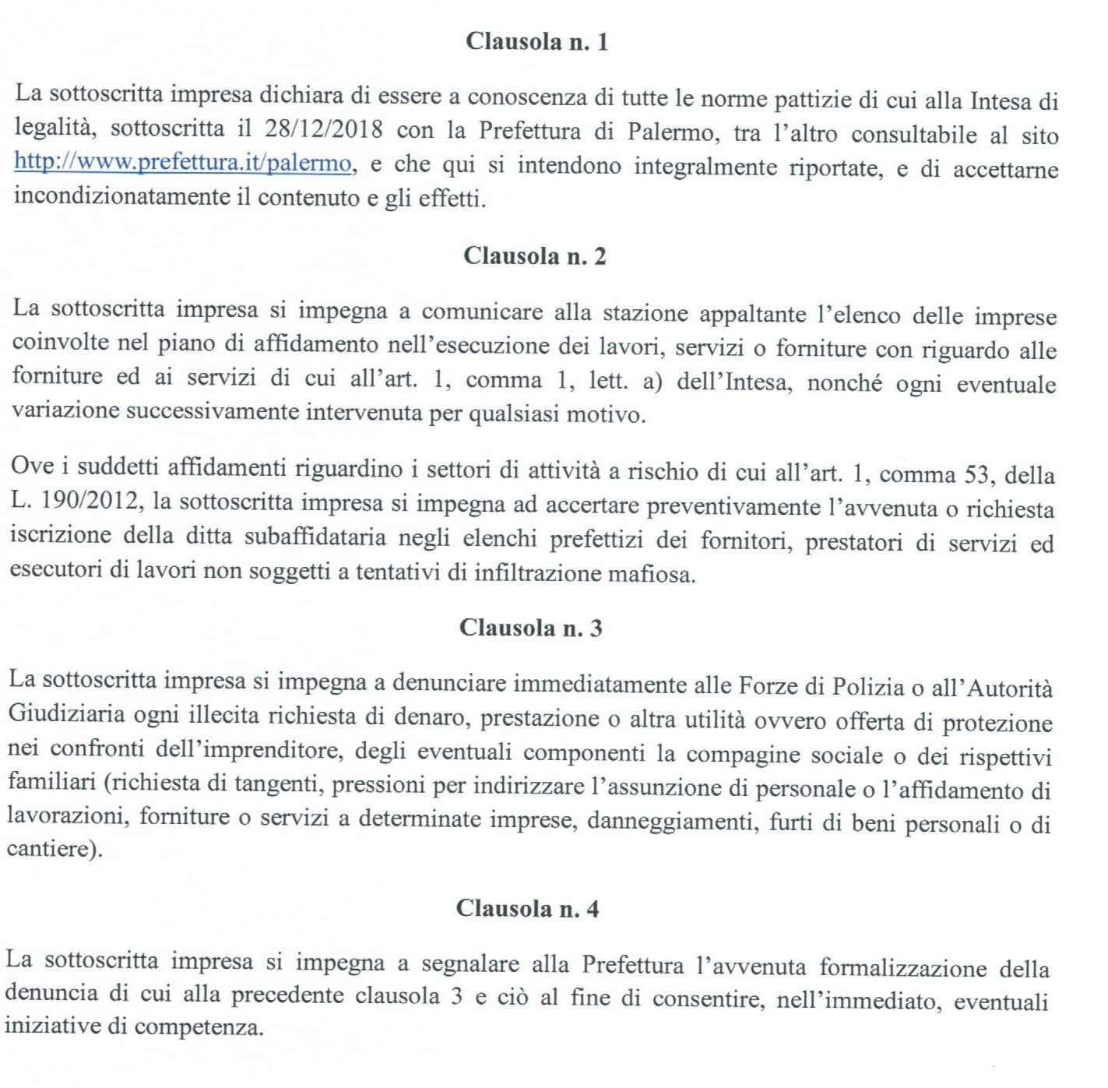

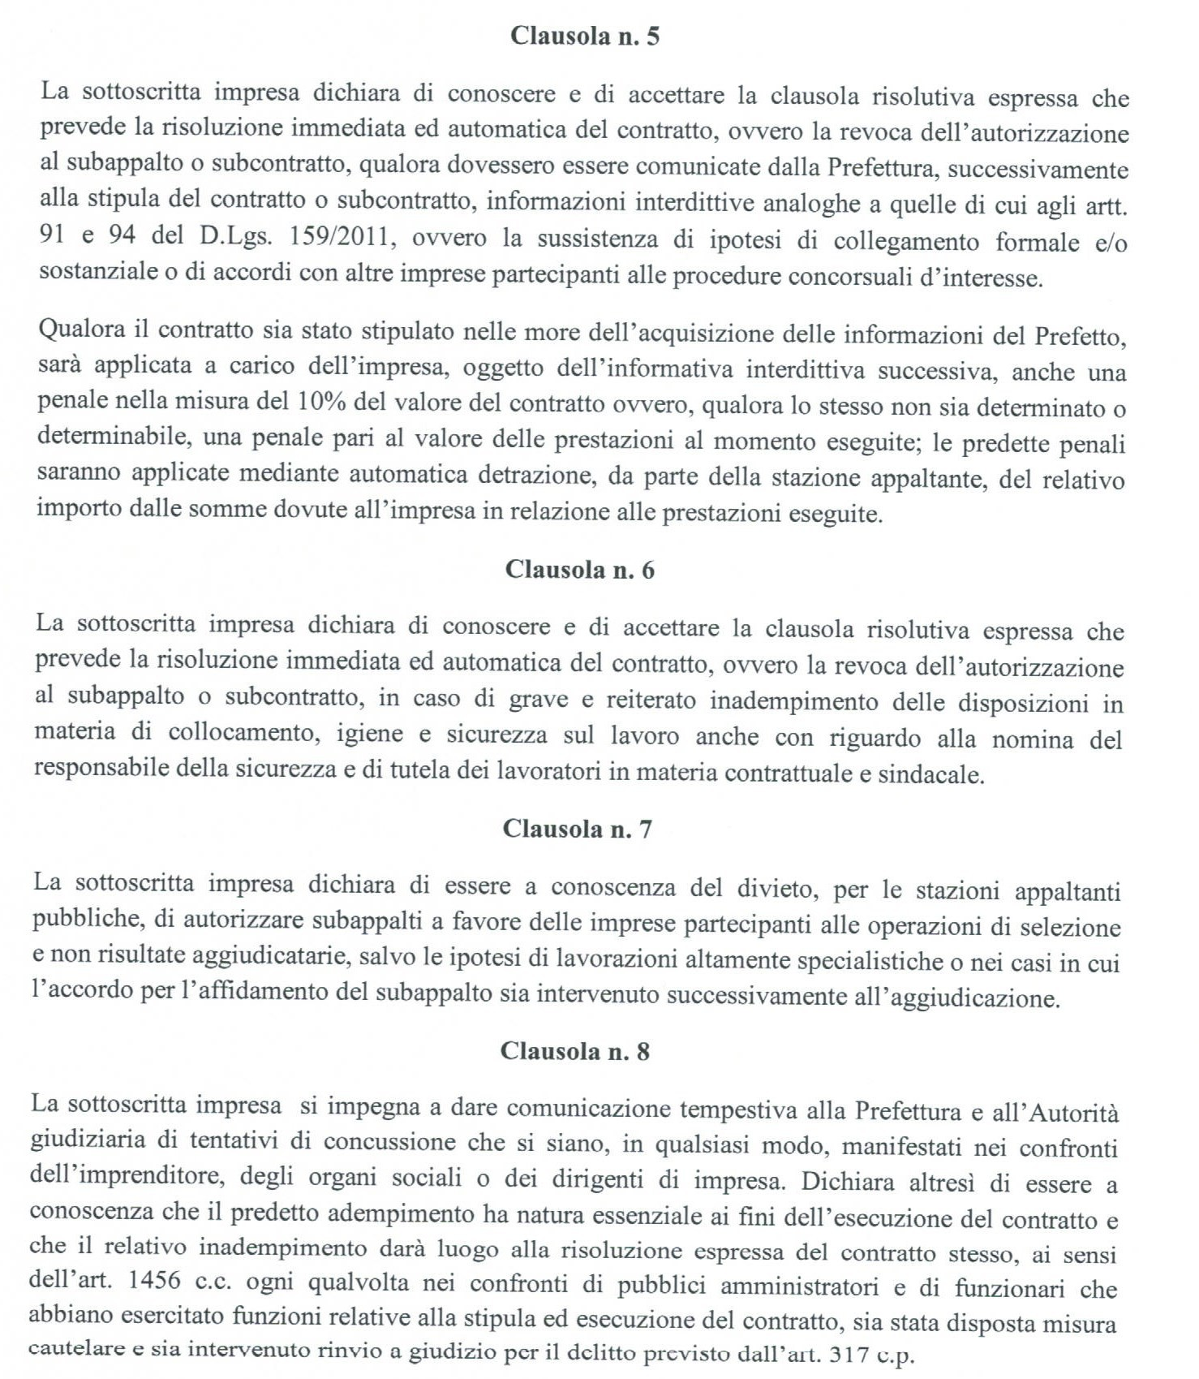
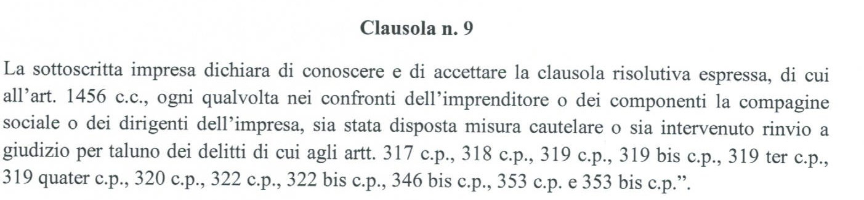
DATA

PER IL COMUNE DI PALERMO  Il Sindaco  (Prof. Roberto Lagalla) |  | PER L’IMPRESA PARTECIPANTE  (firma digitale del rappresentante legale)

